761126402414

СӘРСЕНБАЕВА Маржан Серікбайқызы,
"Нұр-Болашақ "бастауыш мектебінің бастауыш сынып мұғалімі.
Түркістан қаласы

АПАТТЫ ТАБИҒИ ҚҰБЫЛЫСТАР. БАРЫС СЕПТІГІ

Оқу мақсаты: |  | 4.2.6.1 Белгілі бір тақырыпта берілген мәтіннің түрлерін, жанрын,стилін салыстырып, ұқсастықтарын мен айырмашылықтарын анықтау;  4.4.2.3 Зат есімді септеу, тәуелденген сөздердің септелуін білу.
Сабақтың мақсаты |  | Барлық оқушылар: Оқушылар оқулықта берілген және қосымша тапсырмаларды орындай алады; Зат есімнің сұрақтарына жауап бере алады;  Көптеген оқушылар: Тақырыпты болжайды, өрт қауіпсіздігі кезіндегі әрекеттің ережесін құрастырады;  Кейбір оқушылар: Оқулықтан тыс берілген қосымша тапсырмалады орындайды, тақырып бойынша қосымша мәліметтер мен дәлелдер келтіре алды.
Сабақтың барысы
Сабақтың кезеңі/  уақыты | Педагогтің әрекеті |  | Оқушының әрекеті | Бағалау | Ресурстар
Ұйымдастыру  2 минут | Жағымды ахуал орнату  «Күн шуағы» әдісі  Әр оқушыға күн шапағын  беріп,  «-Бүгінгі сабақтың қалай өткенін қалар едіңдер?» - деген сұрақ қояды. |  | Бүгінгі сабақтың қалай өткенін қалайтынын күн шапақтарына жазады. | «Өзін-өзі бағалау» әдісі жүзеге асырылады | Күн шапақтары  Слайд №2
Үй тапсырмасын тексеру  3 минут | -Үйге қандай тапсырмасы берілді?-деген сұрақ қойылады.  3-4 оқушыға жазып келгенін оқытады.  «Көршіңе адал бол!» әдісі арқылы бірін-бірі тексереді. |  | 45- жаттығу  Дескриптор:  1.Зат есімді теріп жаз -1 ұпай  2.Ілік септігінің жалғауын жалға-1ұпай | Тексерген оқушы жұбының дәптеріне ұпайларын қойып береді | Слайд №3, Слайд №4
Өткенді қайталау  6 минут | Әр оқушының орындықтарының астына бағалау парақшасы мен 6 оқушыға ерекше үлкен сурет қоса жасырылады.  - Балалар жасырын галереяға барамыз ба?  -Ол қайда деп ойлайсыңдар?  -Ол сендердің орындықтарыңның астында  Бағалау парақшасының арқасындағы сөздер арқылы 3 топқа бірігеді.  1-топ Дәрігерлер  2-топ Өртсөндірушілер  3-топ Полициялар  «Жасырын галерея» әдісі арқылы үлкен суреттердің арқасына сұрақтар беріледі.  1.Зат есім деген не?  2.Атау септігі қандай сұраққа жауап береді?  3.Ілік септігінің жалғауларын ата  4.Жалғаулар неге әртүрлі дыбыстардан басталады?  5.Мәтіннің қандай түрлері бар?  6. Қазақ тілінде неше септік бар? |  | Оқушылар орындық астындағы жасырынған суреттерді алады.  Топқа бірігеді  Сұрақтары бар суреттер алған оқушылар сұраққа жауап береді. Жауап бере алмаса, келесі оқушы жауап береді.  Дескриптор:  Дұрыс жауап берген оқушыға -1ұпай  Сұрақтарға жауап берген соң суреттерді тақтаға іліп қояды | Үй тапсырмасынан алған ұпайларын бағалау парақшасына көрсетеді және сұрақтарға жауап берген оқушы 1 ұпай қосып алады | «Өртсөндіргіш» бағалау парақшасы  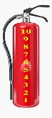  Өрт қауіпсіздігіне сәйкес суреттер  Слайд №5-6  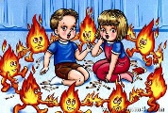  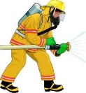    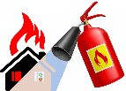    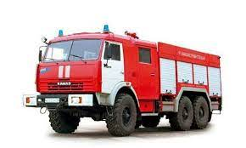
Миға шабуыл  2 минут | -Тақтадағы ілінген суреттерге қандай ортақ тақырып қоюға болады деп ойлайсыңдар?- деген сұрақ қояды.  -Дұрыс айтасыңдар? Өрт қауіпсіздігі. Бұл апатты табиғи құбылыстың бір түрі. |  | Оқушылар өз пікірлерін айтады. |  | Слайд №7
Жаңа сабақ  3 минут  «Онлайн мектеп» платформасынан бейнеролик көрсетеді  3 минут  Қосымша түсінік  5 минут | Жаңа сабақтың тақыры бы мен оқу мақсаттарымен таныстырады .  Бейнеролик көрсетіледі  Тақтада «өрт, өртсөндіруші» сөздерін септеп көрсетеді.  А.с не? Кім?  өрт, өртсөндіруші  І.с ненің? Кімнің?  өрт+тің  өртсөндіруші+нің  Б.с неге? Кімге?  өрт+ке  өртсөндіруші+ге  Жалғауларының өзгеру себебін түсіндіреді.  Сызбасын көрсетеді. |  | Дәптерге күн ретін және жаңа тақырыпты жазады.  Бейнероликті мұқият түсініп қарайды  Мұғаліммен бірге сұрақтарға жауап бере отырып, мұқият түсініп алады |  | Дәптер мен қаламсап  «Онлайн мектеп» платформасы  Тақта және бор
Оқылым тапсырмасы  Жеке жұмыс  4 минут  Тапсырма ауызша орындалады | 46- жаттығуды «Ғажайып су бүріккіш» ойыны арқылы 3 топтан үш оқушыға мәтінді оқытады .  Тапсырманы орындауды талап етеді.  3- топтан сабаққа белсенді қатыспай отырған үш оқушыға ерекше тапсырманы стикер арқылы береді  Лев, Боб, қыз сөздеріне барыс септігінің жалғауын қосып айтуды ұсынады. |  | Мәтінді түсініп оқиды  Тапсырманы орындайды  Дескриптор:  - Мәтіннің түрін ажыратады-1ұпай  - Айырмашылығын табады- 1 ұпай | Дұрыс жауап берген оқушылар бағалау парақшасына 1 ұпайын қосады | Су бүріккіш құралы, стикерге жазлған сөздер. Бағалау парақшасы
Жұптық жұмыс  Орындауға  2 минут  Таныстыру –  30 секунд  Жалпы 4минут | -Өрт қауіпсіздігі туралы қандай ереже құрастырар едіңдер? |  | Жұп болып ереже құрыстырады  Дескриптор:  - Өрт қауіпсіздігі туралы ереже құрастырады –  1 ұпай | Тапсырманы орындаған жұп бағалау парақшасына 1 ұпай қосады. | Үлестірмелі кестелер  Бағалау парақшасы
Бейнеролик көрсетіледі  1 минут | 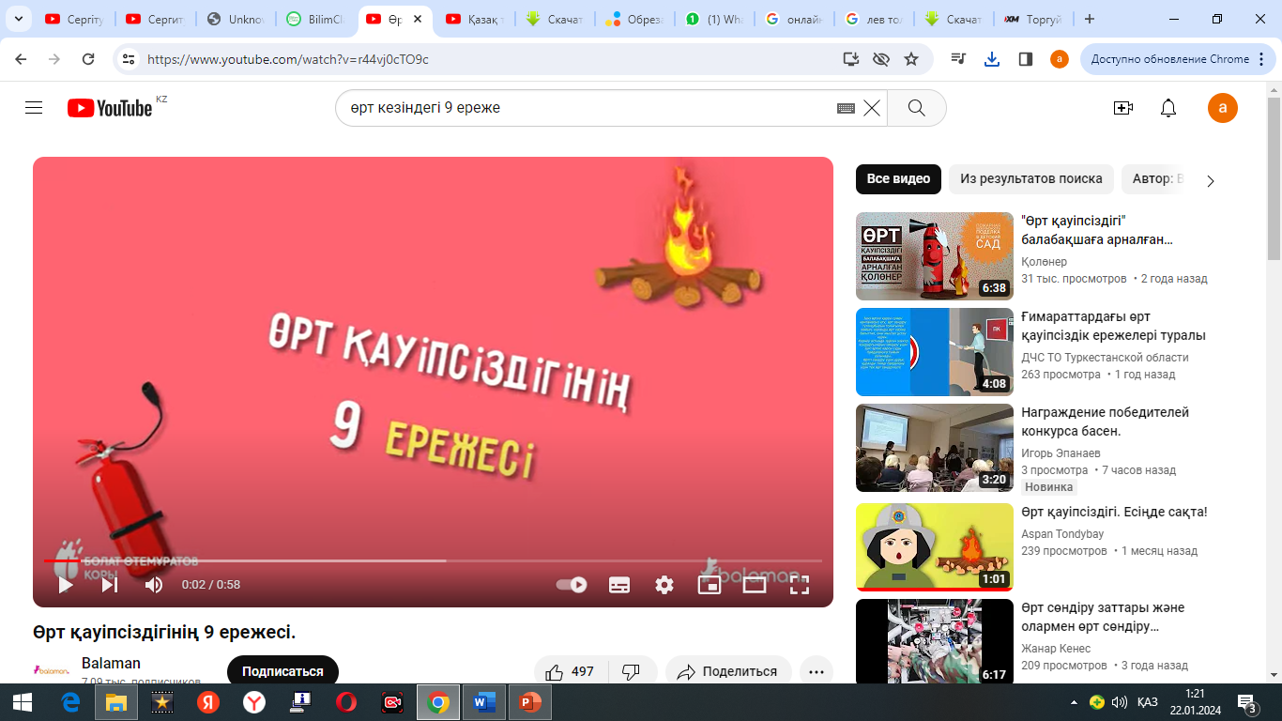 |  | Мұқият көріп алады |  | https://www.youtube.com/watch?v=r44vj0cTO9c
Жазылым тапсырмасы  Жеке жұмыс  4 минут | 47-жаттығуды 3-топтан  3 оқушыны тақтаға шақырып, сөйлемді жаздырып, тыныс белісін қойдырады. Келесі 3 оқушыға барыс септігіндегі сөздерді талдатады. |  | Қалған оқушылар дәптерде орындайды.  Дескриптор:  Дұрыс орындаған оқушылар 1 ұпай алады |  | Дәптер мен қаламсап  Тақта мен бор  Бағалау парақшасы
Сергіту жаттығуы  «Өрт сөндірушілер» ойыны  3 минут | 3 топқа 3 су бүріккіш береді, ән аяқталғанша, әр топ өз тобының тұсындағы жалындағы сөзді су бүріккіш арқылы ашып, барыс септігіне айналдырып айтуға тиіс |  | Әр топ жылдам әрі қатесіз жауап беруі керек  Дескриптор:  Дұрыс айтқан оқушылар 1 ұпай алады | «От шашу» әдісі арқылы жеңімпазды марапаттау дұрыс жауап бергендер 1 ұпайдан алады | Тақырыпқа сәйкес жазылған зат есімдер жалынның қима суреті  https://www.youtube.com/watch?v=GqptGJbjUss
Топтық жұмыс  Ойлану үшін  2 минут  Пікірлерін айту үшін әр топқа 1 минут  Жалпы 5 минут | 50-жаттығу бойынша әр топқа жағдаяттар беріледі. |  | «Бірге ойлайық» әдісі арқылы өз шешімдерін айтады.  Дескриптор:  1.Қандай әрекет жасайтынын айтады- 1ұпай  2.Кіммен хабарасатынын анықтайды- 1ұпай | Топ мүшелері 2 ұпайдан алады. | Жағдаяттар жазылған парақша  Бағалау парақшасы
Кері байланыс  «Нысана»  2 минут | Әр топқа өз аттарына сәйкесмамандық иелерінің суреттері беріледі. |  | Нысанаға өздері алған әсер бойынша өздерінің суреттерін орналастырады |  | Дәрігер, полиция, өртсөндіруші суреттері  және нысана макеті
Үйге тапсырма  1 минут | 49- жаттығу  Тапсырма түсіндіріледі |  | Түсініп алады |  | Оқулық
Бағалау  2 минут | Оқушылардан бағалау парақшасындағы көрсетіп тұрған санды сұрайды |  | Жинаған ұпайларын айтады | «Өзін-өзі бағалау» жүзеге асырылады | Бағалау парақшасы

